Федеральное государственное бюджетное образовательное учреждение высшего профессионального образования «Российская академия народного хозяйства и государственной службы при Президенте Российской Федерации»

Нижегородский институт управления

Кафедра Информатики и информационных технологий

ОТЧЕТ

Задания к лекции №14

Язык Java

Классы, часть 4

Выполнил: студент группы:

ИБ-321

Епанешников Никита

Нижний Новгород

2023 г.

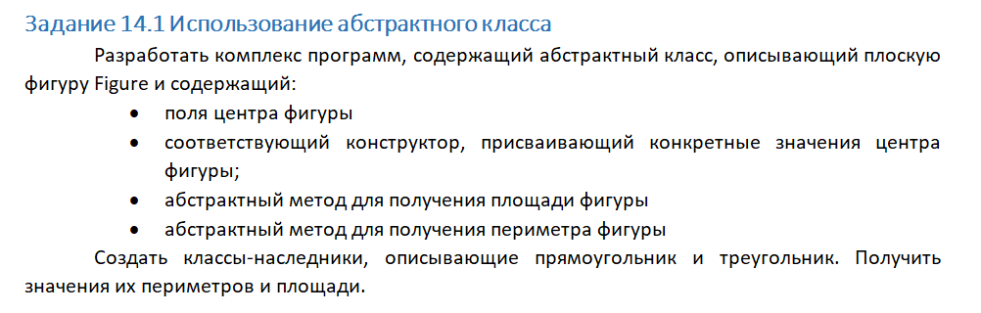

Программа:

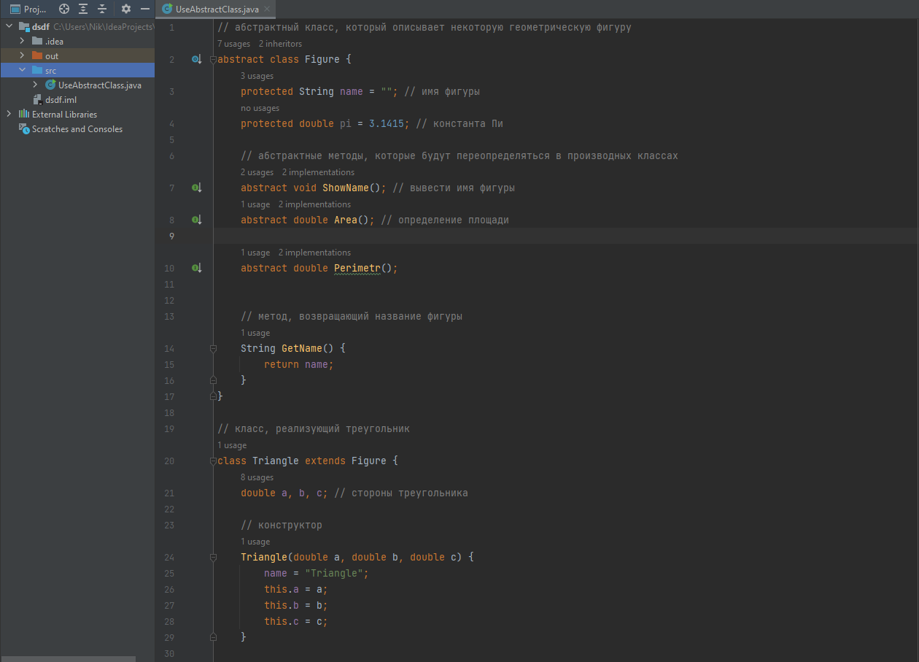

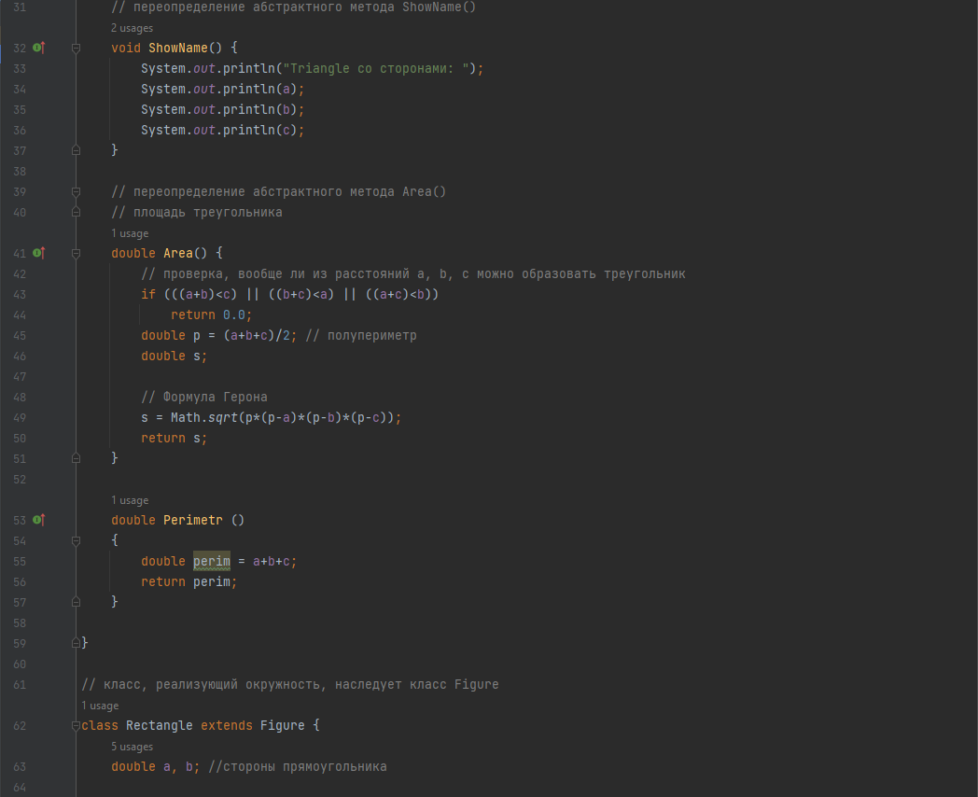

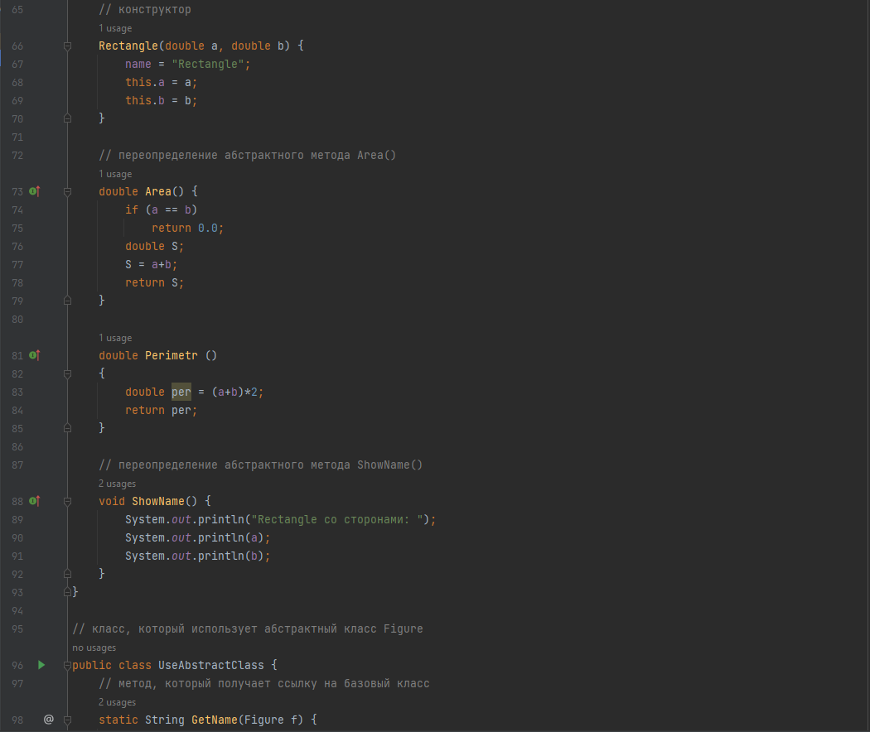

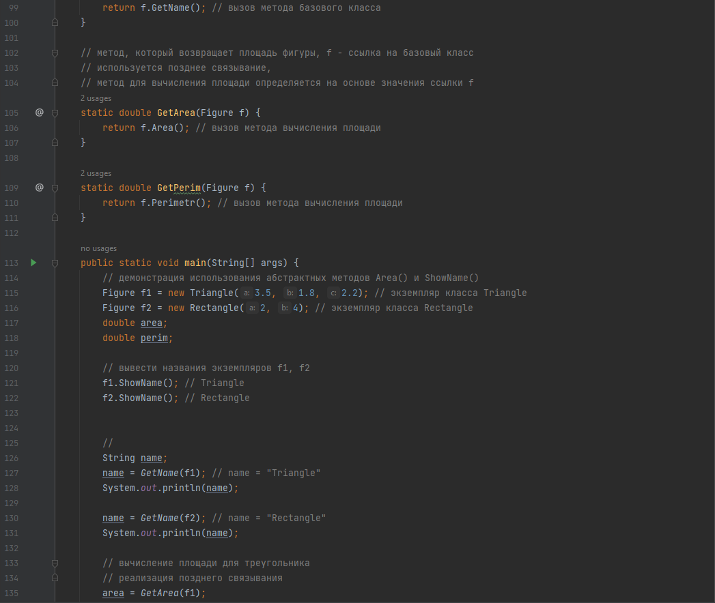

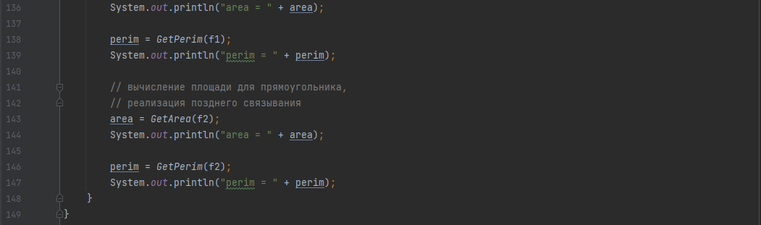

Вывод в консоль:

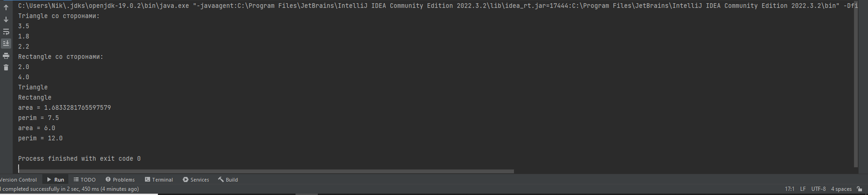

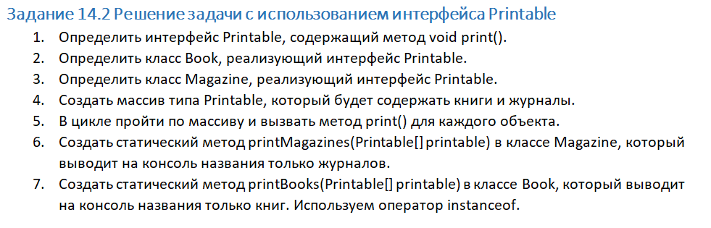

Программа

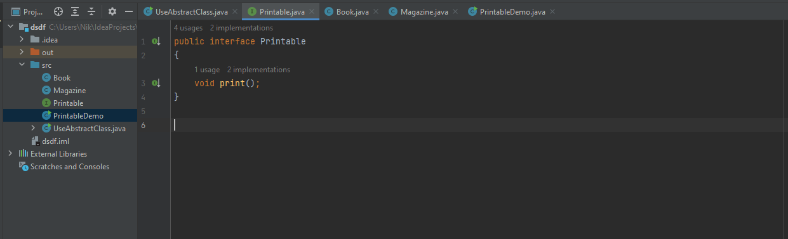

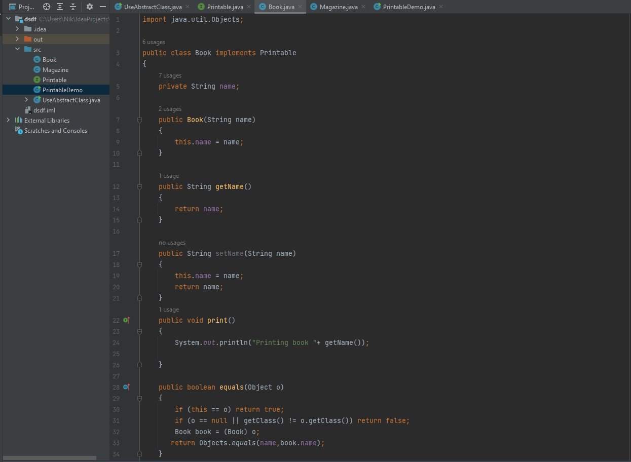

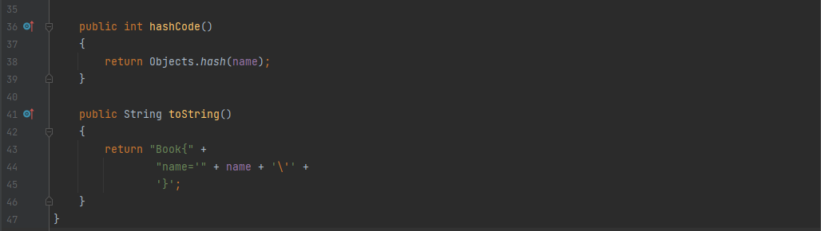

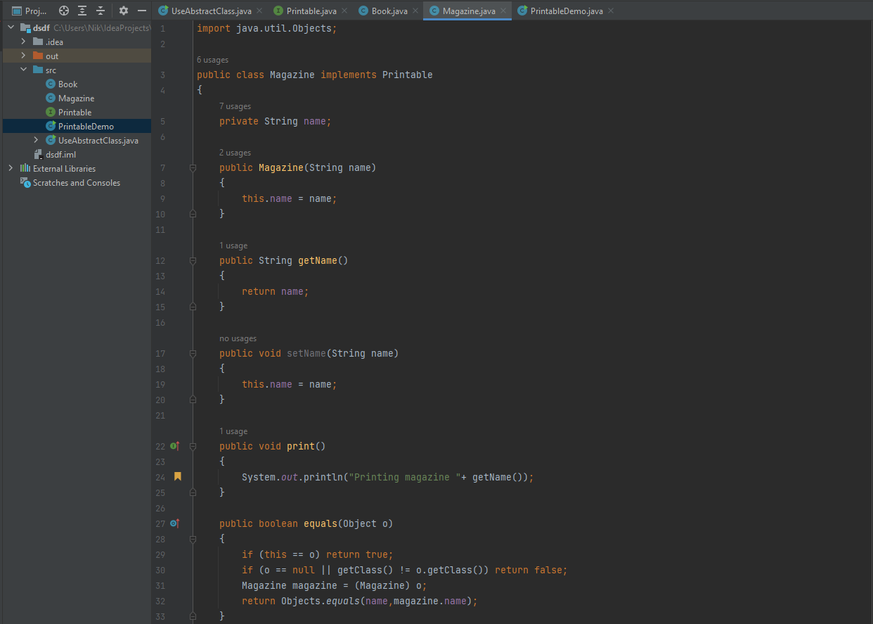

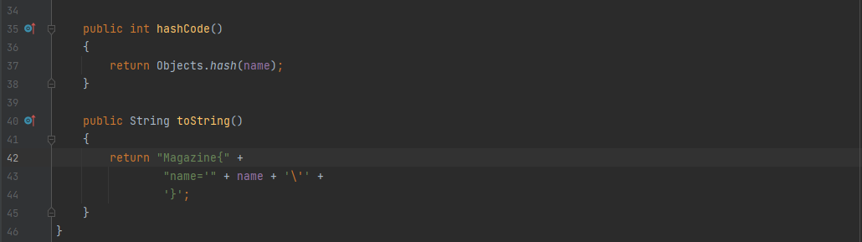

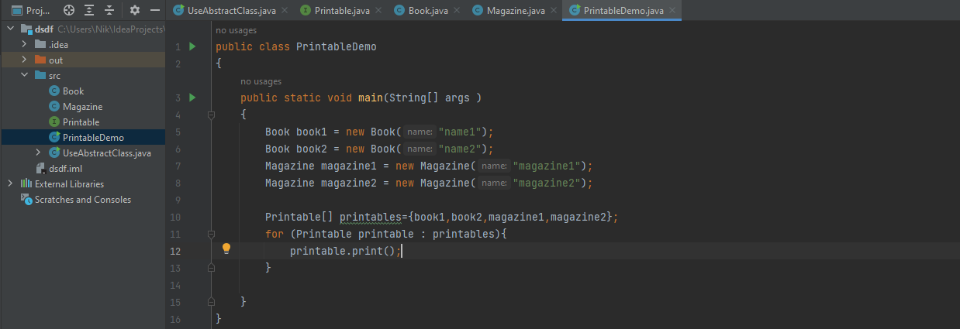

Вывод в консоль:

